- Найди четвёртый лишний и раскрась.

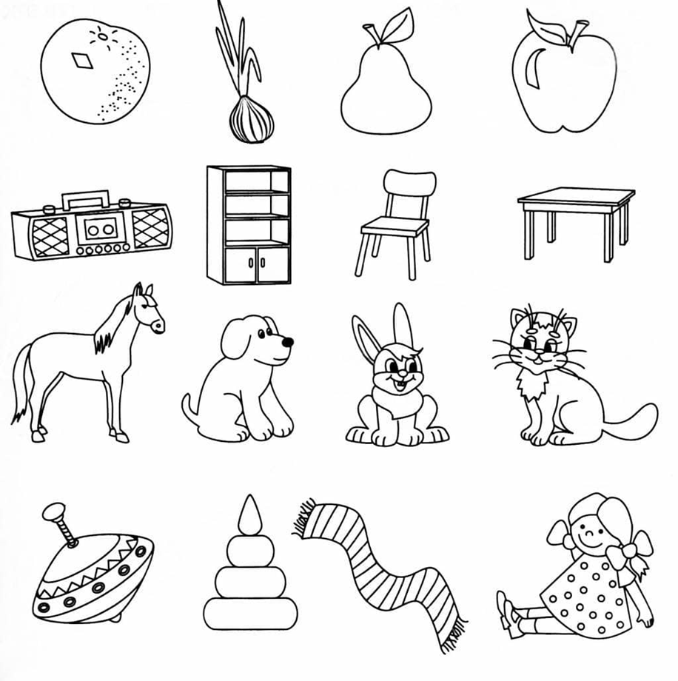

- Какие овощи спрятались на картинке? Найди их и раскрась.
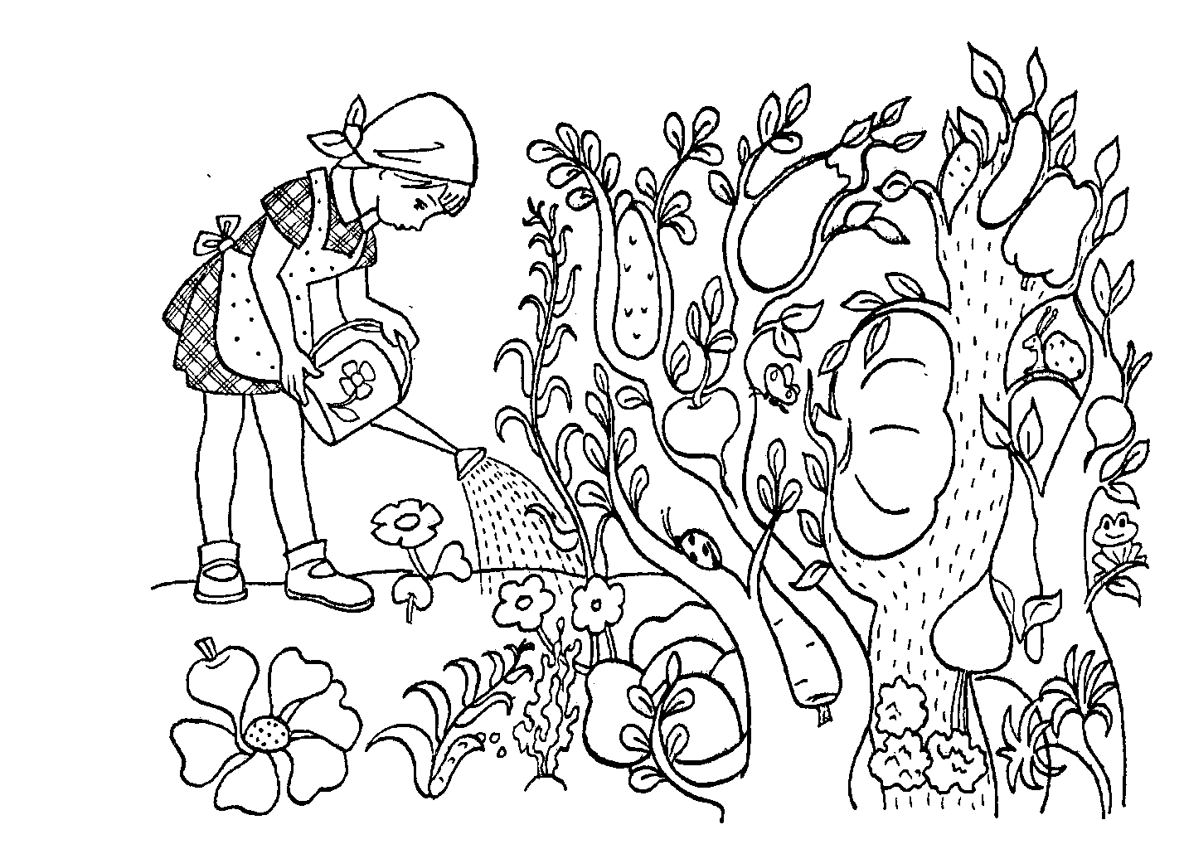

- На какие фигуры в рамке похожи эти предметы? Соедини их правильно линиями друг с другом.
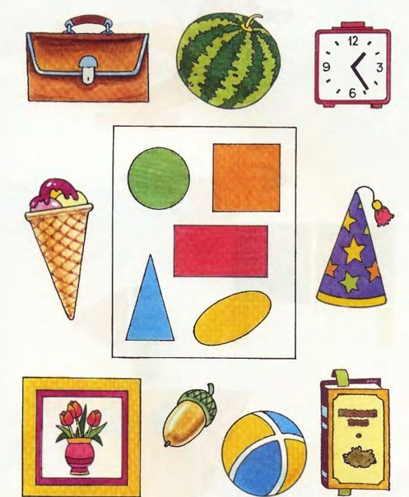

- Назови животных и перенеси каждого, кто и где живёт.
